Nama : Agni Fatya Kholila
NIM : 422310049
MATKUL : PPWL
UJIAN TENGAH SEMESTER 5
- Repository GitHub
Link Repository: https://github.com/agniftya/PPWL.git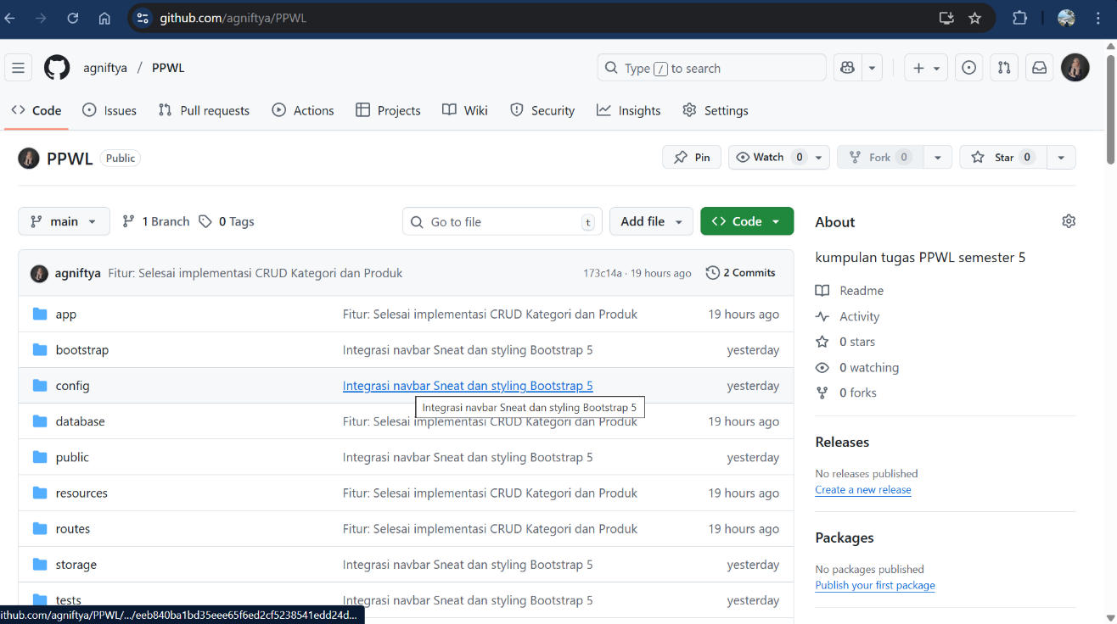

- Halaman Database
- crud_laravel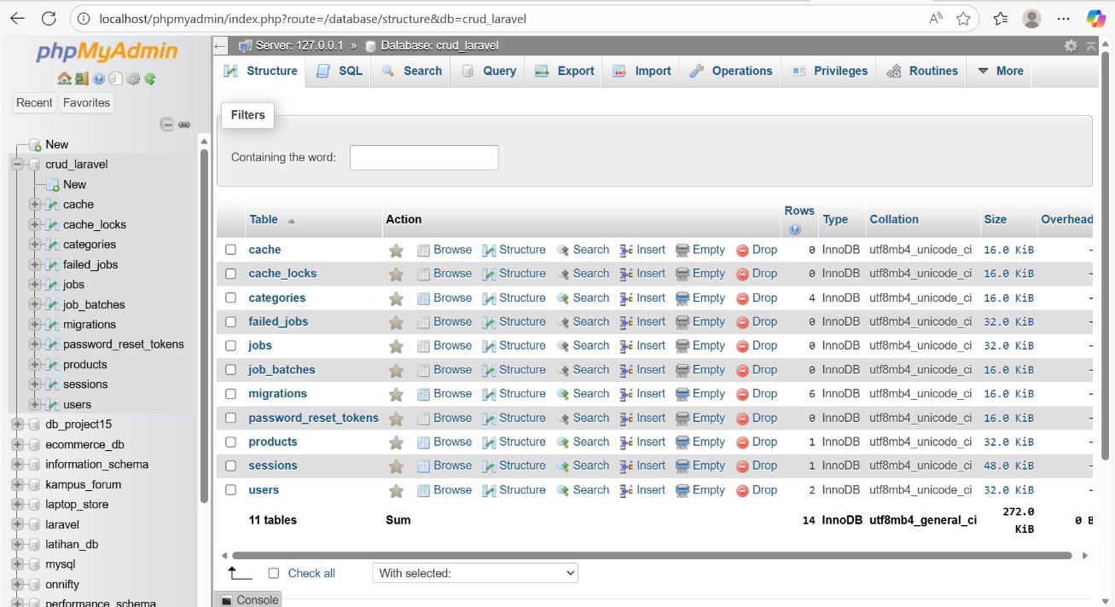

- ppwl_db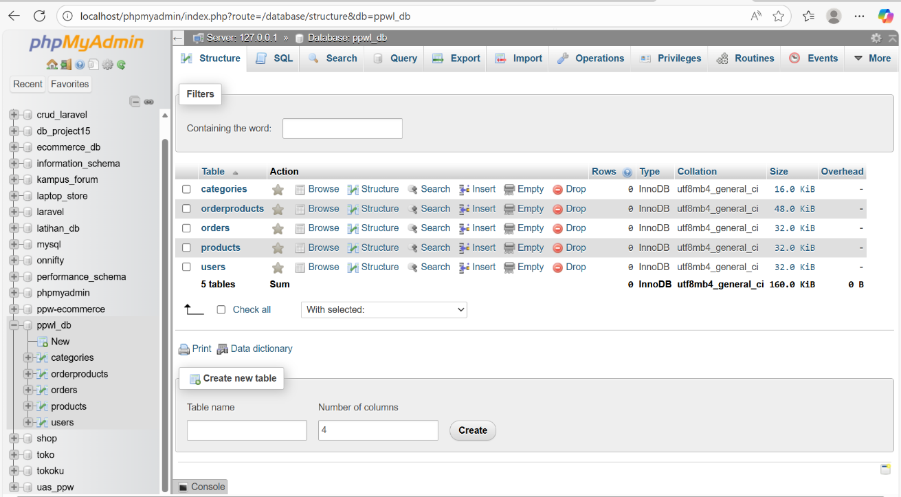

- Tampilan Aplikasi
- Halaman Home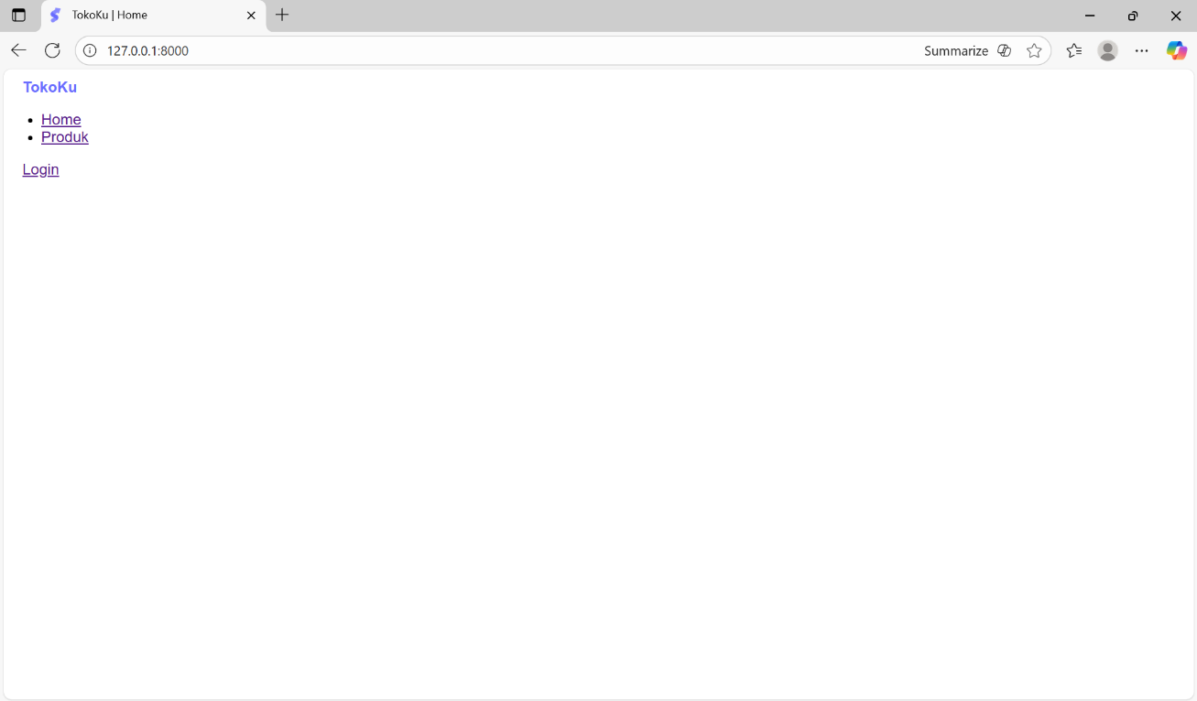

- Halaman Login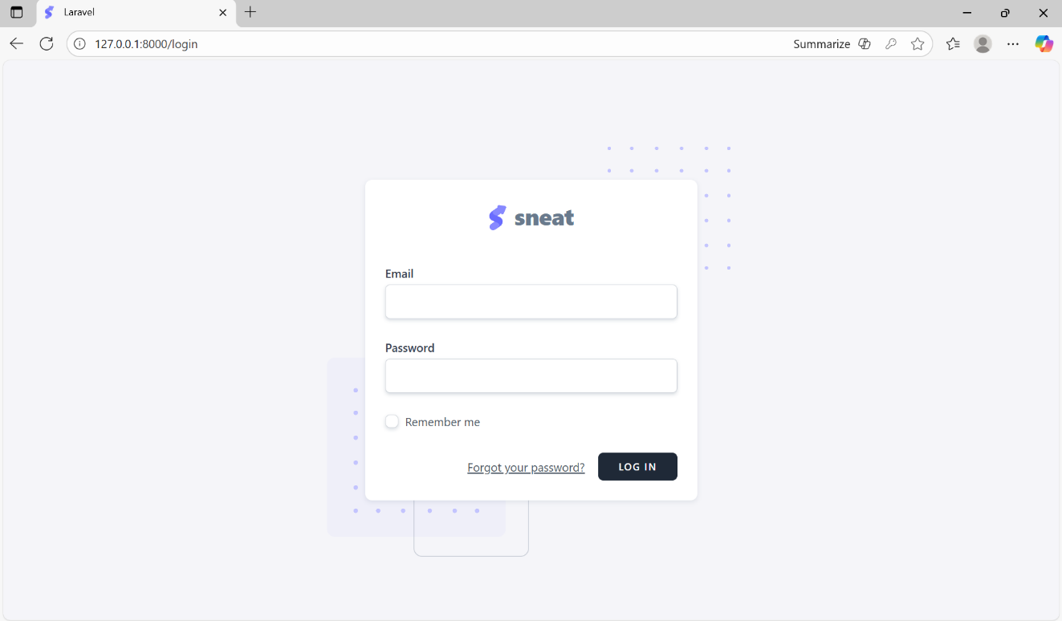

- Halaman Login (mengisi email dan password sebagai admin) 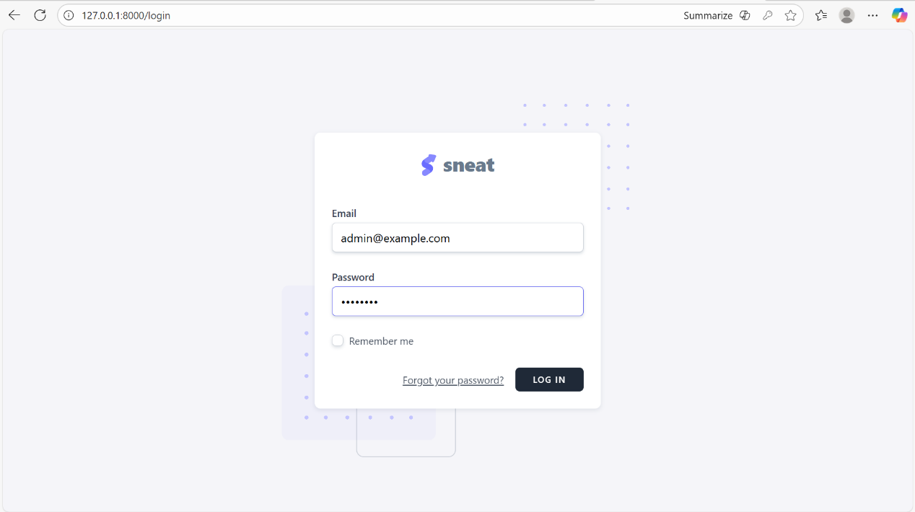

- Halaman Dashboard (admin)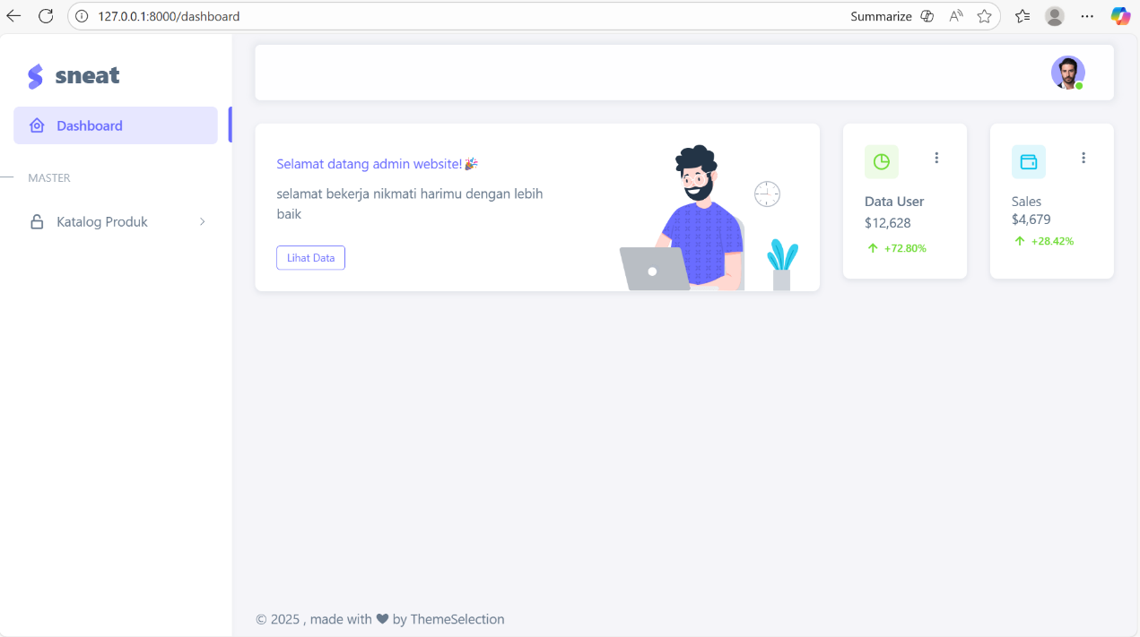

- Halaman Produk
- Tampilan setelah klik button “Lihat Data” di halaman Dashboard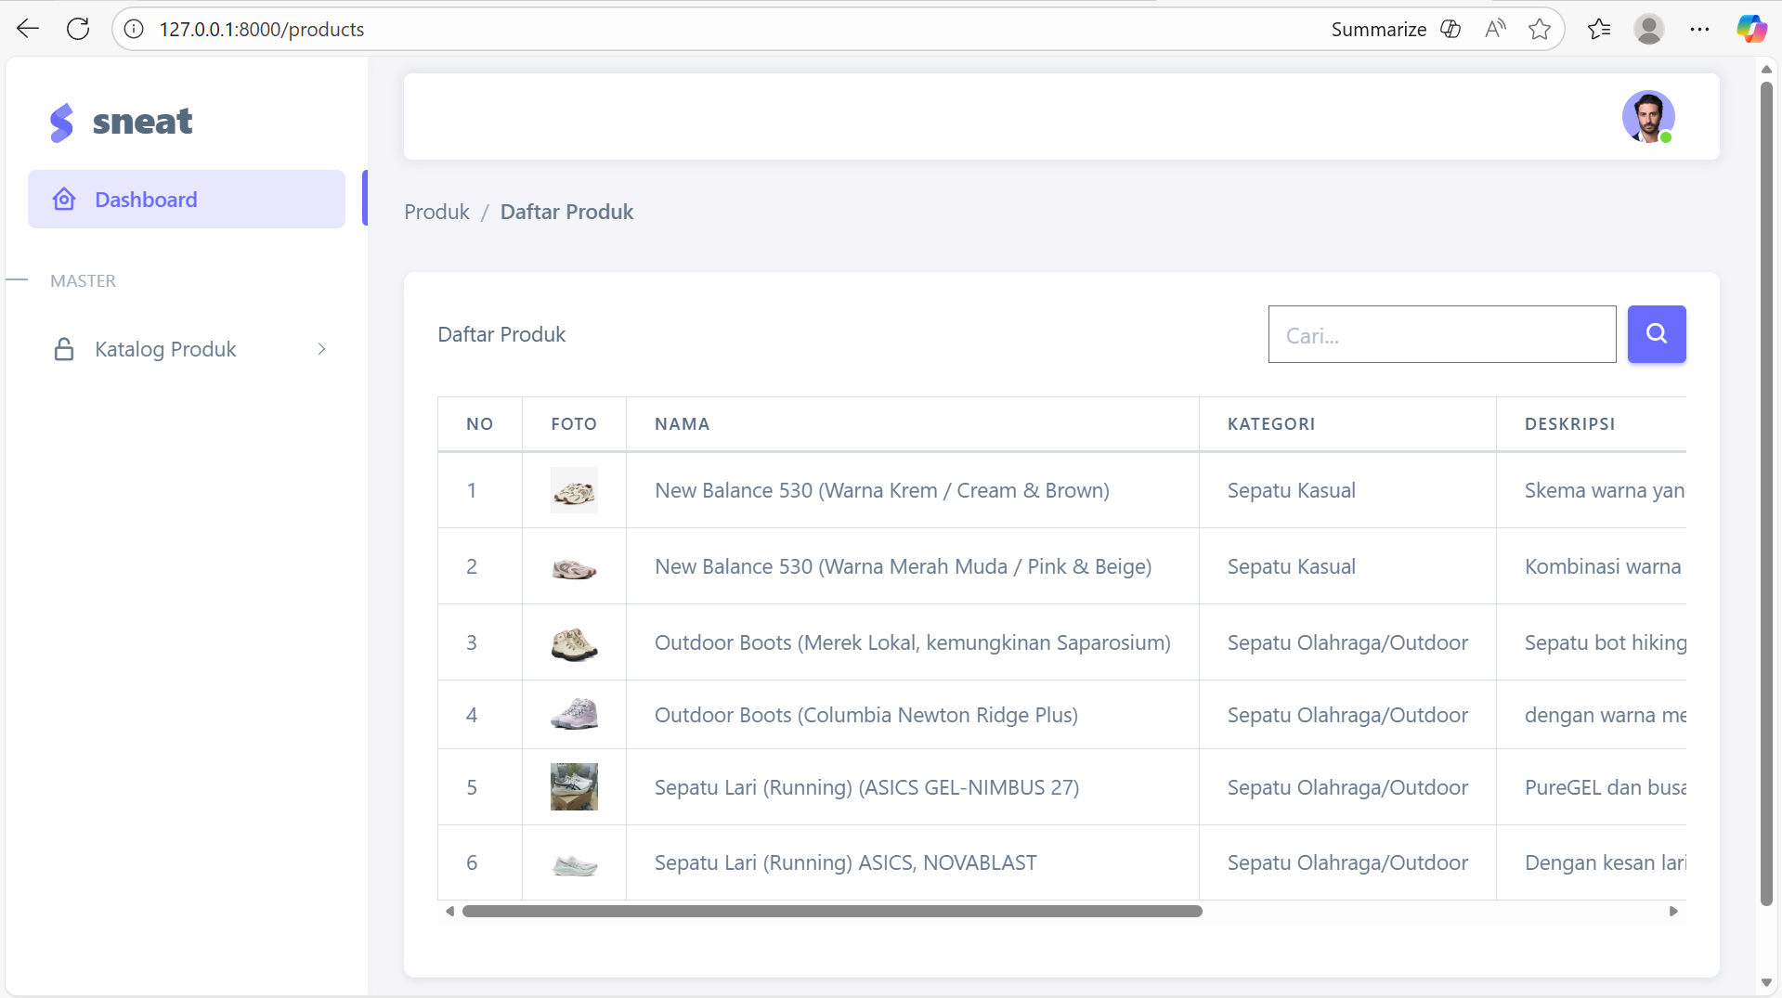

- Tampilan setelah klik “Katalog Produk” pada sidebar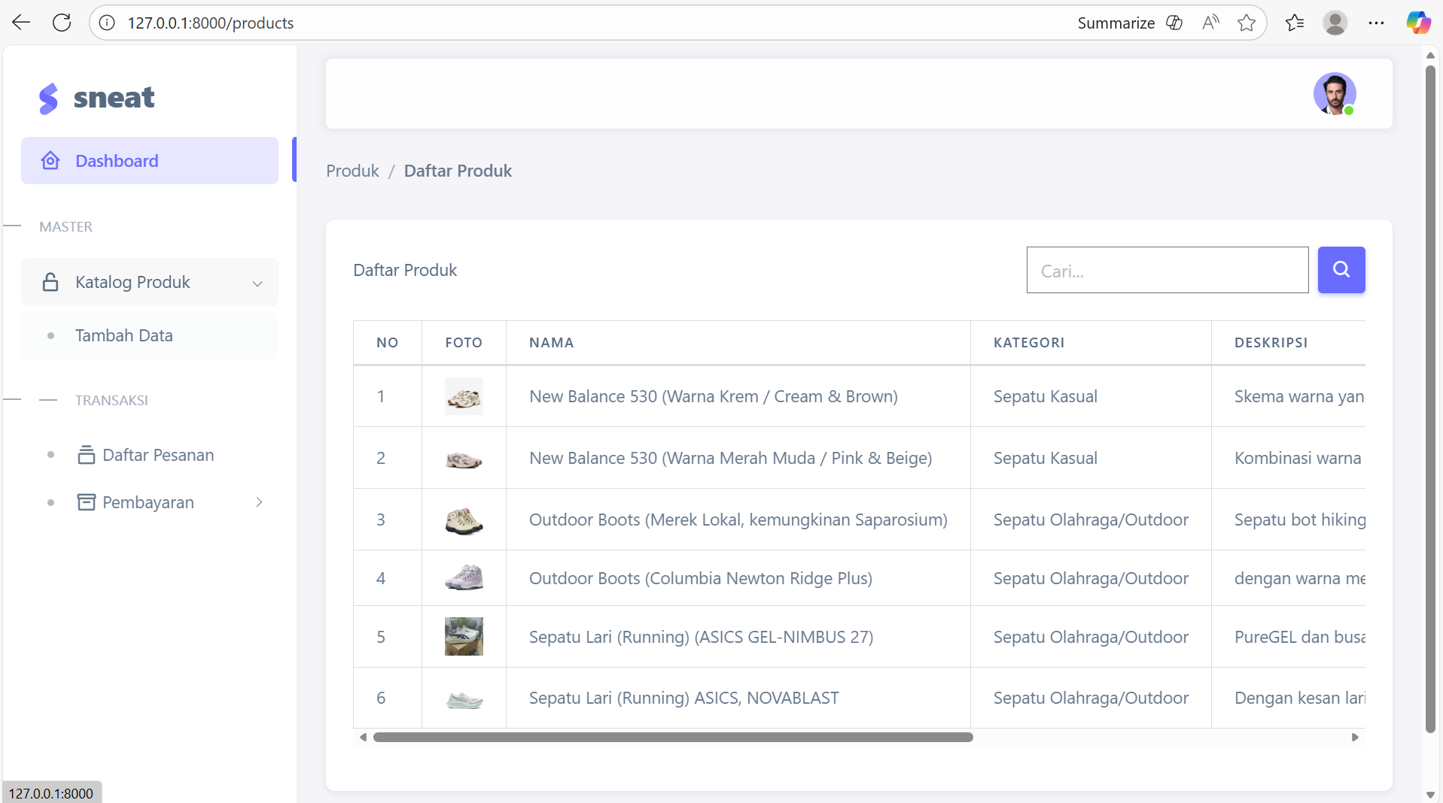

- Halaman Produk Create
- Tampilan setelah meng klik “Tambah Data” pada sidebar
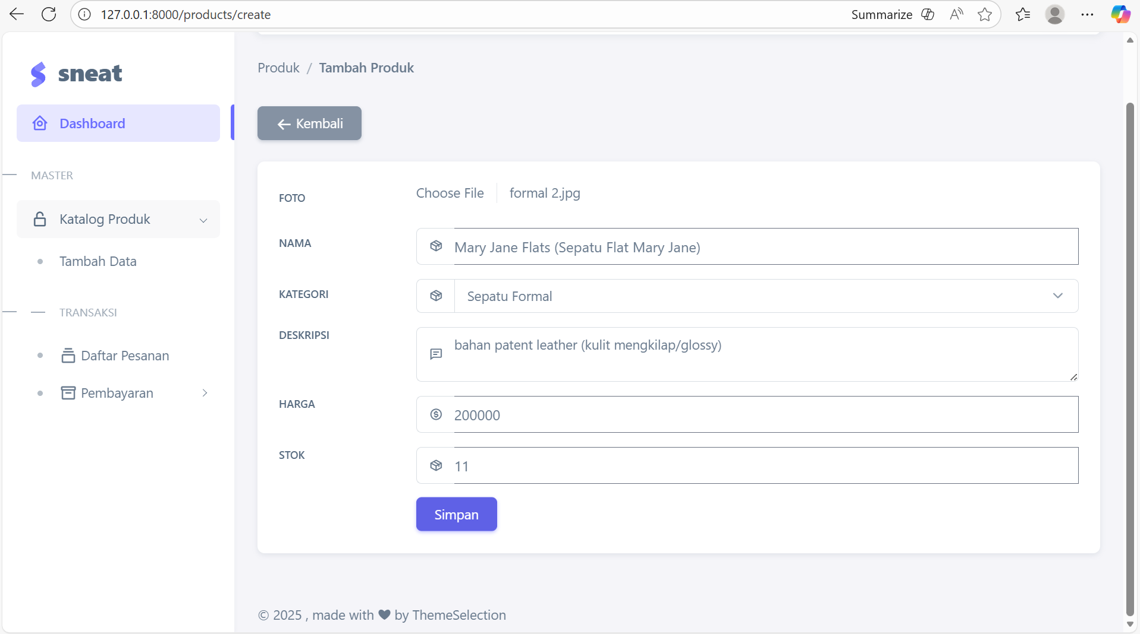
- Tampilan saat mengisi data produk

- Tampilan setelah meng klik button “Simpan” (kembali ke halaman produk)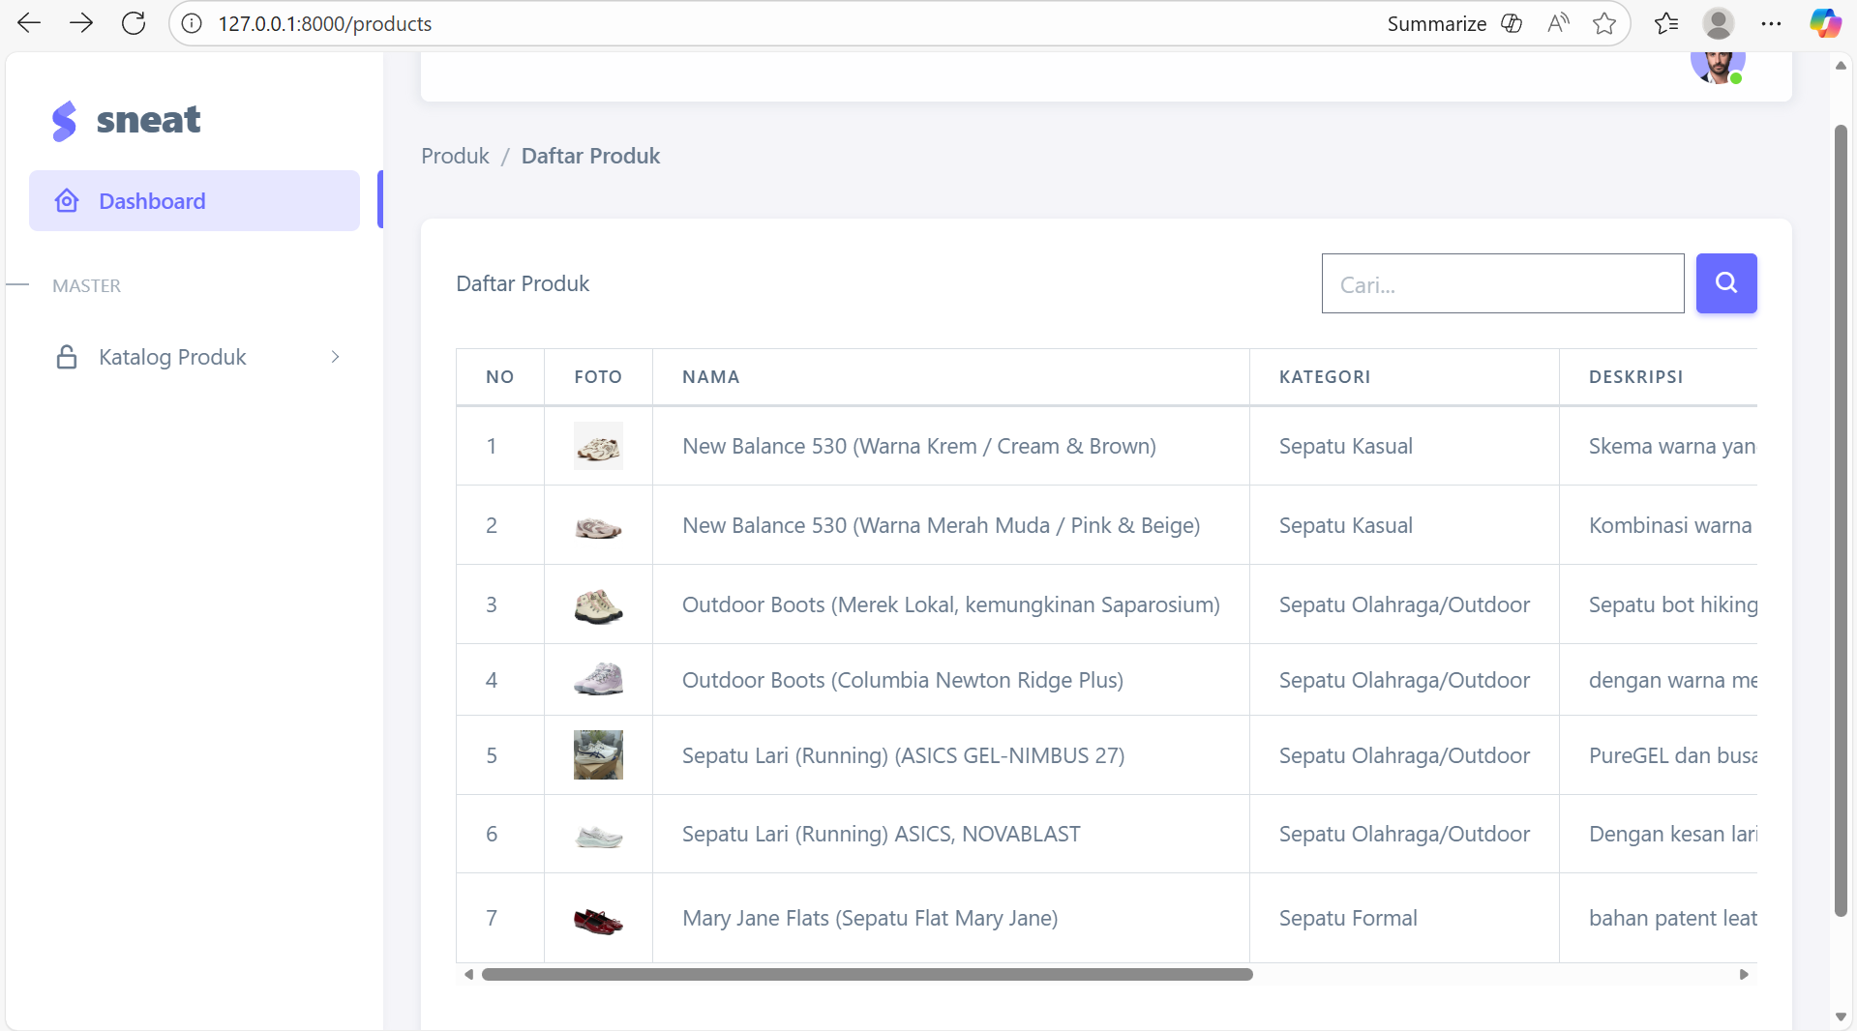
- Tampilan setelah meng klik icon “Edit” (masuk ke halaman edit produk) 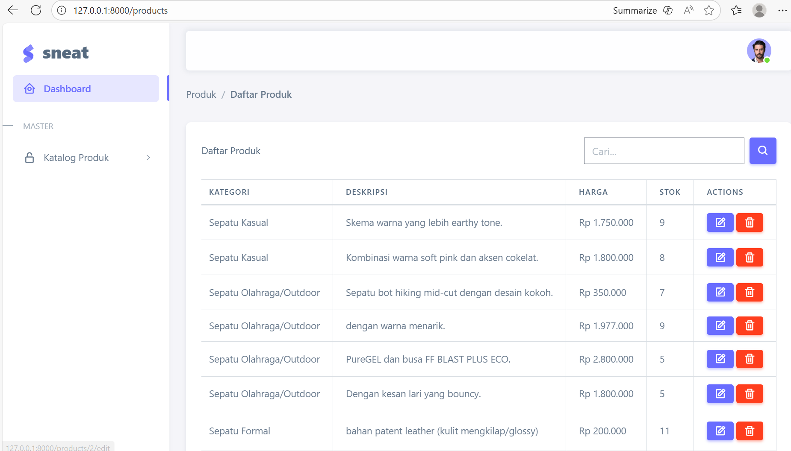

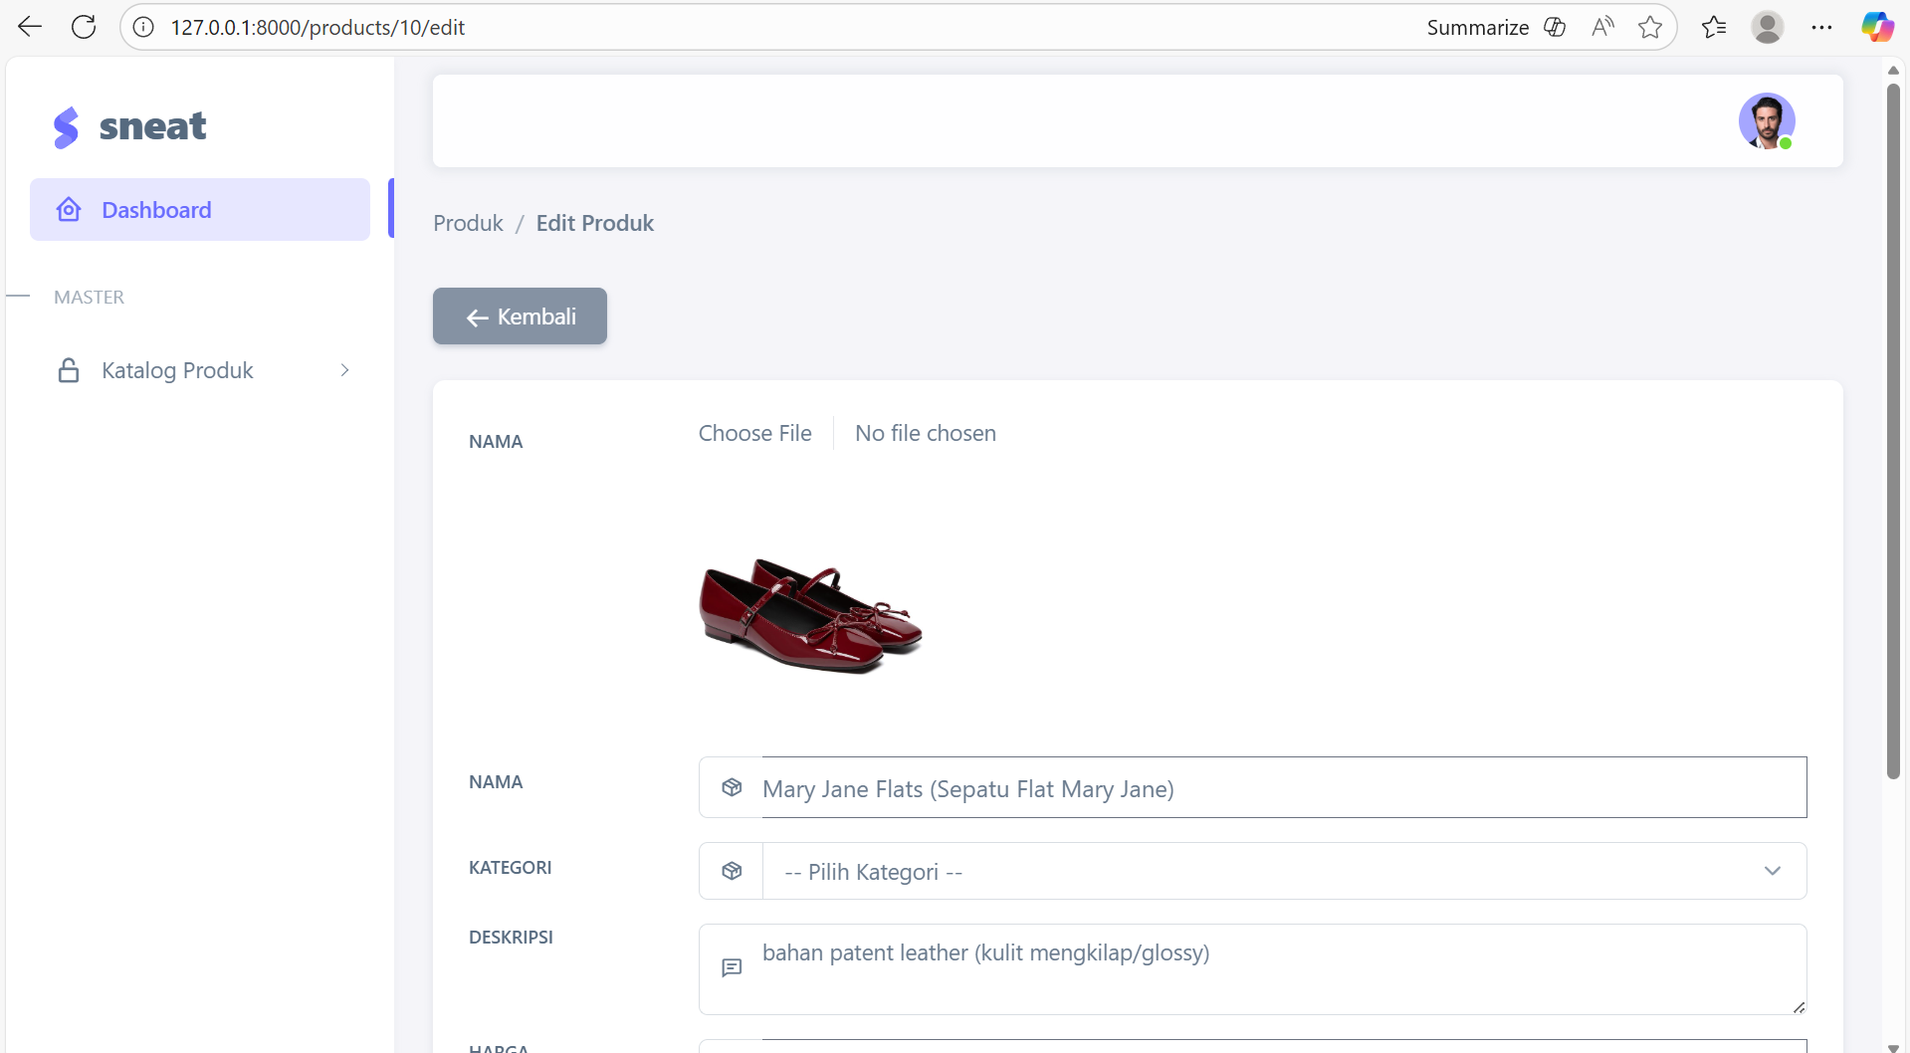

- Tampilan saat meng klik icon “Hapus” (jika meng klik button “Ya, Hapus” maka produk terhapus, klik button “Batal” maka produk tidak terhapus) 